Приложение
к постановлению
администрации
города Красноярска
от ____________ № _________

ОПИСАНИЕ
границ публичного сервитута

Сведения о местоположении границ публичного сервитута в отношении частей земельных участков с кадастровыми номерами 24:50:0700249:65, 24:50:0700249:76
1. Местоположение: Российская Федерация, Красноярский край,
г.о. город Красноярск, г. Красноярск, ул. Парашютная
2. Система координат МСК 167 (зона 4)
3. Общая площадь частей земельных участков, в отношении которых устанавливается публичный сервитут: 1 642 кв. м
4. Сведения о характерных точках границ объекта
Обозначе-ние характер-ных точек границ | Координаты, м |  | Метод определения координат характерной точки | Средняя квадратичес-кая погрешность положения характерной точки (Мt), | Описание обозначения точки на местности (при наличии)
Обозначе-ние характер-ных точек границ | X | Y | Метод определения координат характерной точки |  | Описание обозначения точки на местности (при наличии)

1 | 2 | 3 | 4 | 5 | 6
1 | 627860.94 | 99274.57 | Аналитичес-кий метод | 0,1 | -
2 | 627855.82 | 99240.72 | Аналитичес-кий метод | 0,1 | -
3 | 627844.42 | 99178.76 | Аналитичес-кий метод | 0,1 | -
4 | 627846.87 | 99120.14 | Аналитичес-кий метод | 0,1 | -
5 | 627849.29 | 99114.06 | Аналитичес-кий метод | 0,1 | -
6 | 627852.80 | 99109.98 | Аналитичес-кий метод | 0,1 | -
7 | 627858.57 | 99106.94 | Аналитичес-кий метод | 0,1 | -
8 | 627862.96 | 99105.78 | Аналитичес-кий метод | 0,1 | -
9 | 627868.56 | 99105.00 | Аналитичес-кий метод | 0,1 | -
10 | 627895.40 | 99101.71 | Аналитичес-кий метод | 0,1 | -
11 | 627896.03 | 99109.03 | Аналитичес-кий метод | 0,1 | -
12 | 627897.18 | 99109.58 | Аналитичес-кий метод | 0,1 | -
13 | 627869.56 | 99112.94 | Аналитичес-кий метод | 0,1 | -
14 | 627864.74 | 99113.58 | Аналитичес-кий метод | 0,1 | -
15 | 627861.48 | 99114.44 | Аналитичес-кий метод | 0,1 | -
16 | 627857.88 | 99116.34 | Аналитичес-кий метод | 0,1 | -
17 | 627856.22 | 99118.26 | Аналитичес-кий метод | 0,1 | -
18 | 627854.82 | 99121.78 | Аналитичес-кий метод | 0,1 | -
19 | 627852.44 | 99178.04 | Аналитичес-кий метод | 0,1 | -
20 | 627863.71 | 99239.40 | Аналитичес-кий метод | 0,1 | -
21 | 627868.91 | 99273.71 | Аналитичес-кий метод | 0,1 | -
1 | 627860.94 | 99274.57 | Аналитичес-кий метод | 0,1 | -

Схема расположения границы публичного сервитута
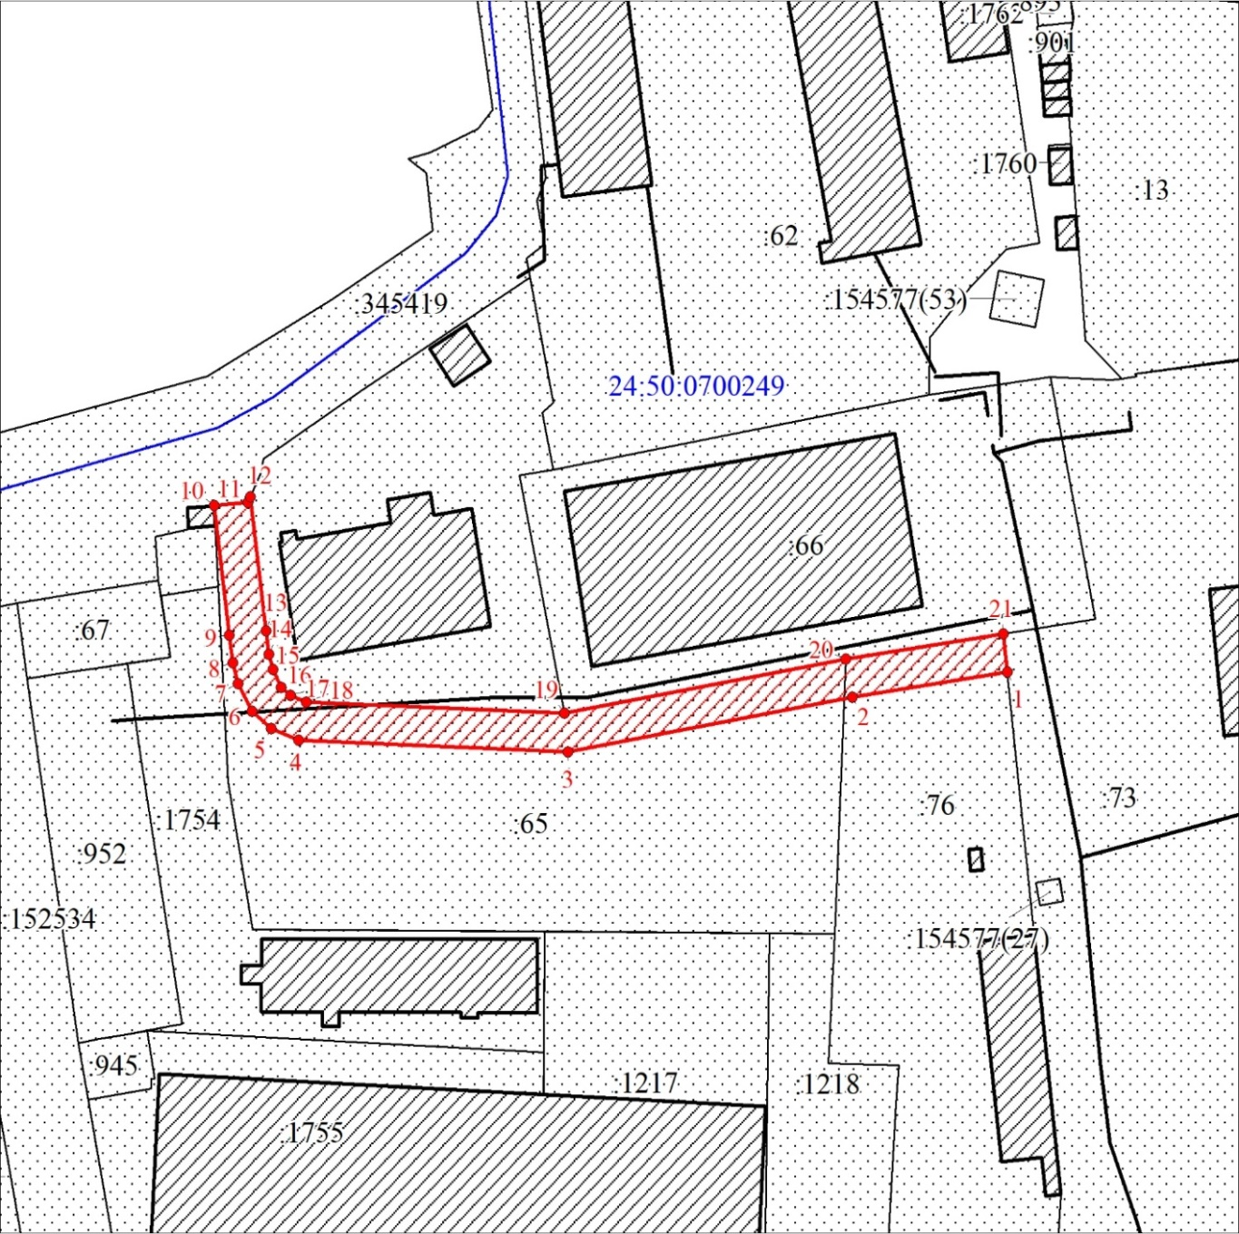
Масштаб 1:1500
Условные обозначения:
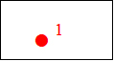 | – характерная точка границы публичного сервитута;
 | – границы публичного сервитута;
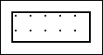 | – земельный участок, сведения о котором содержатся в ЕГРН;
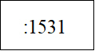 | – кадастровый номер земельного участка, сведения о котором содержатся в ЕГРН;
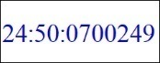 | – обозначение кадастрового квартала;
 | – граница кадастрового квартала.

